  - függelék
a 4/2018. (VII.12.) önkormányzati rendelethez

Településképi szempontból kiemelt területek

      - Táj- és természetvédelem alatt álló területek

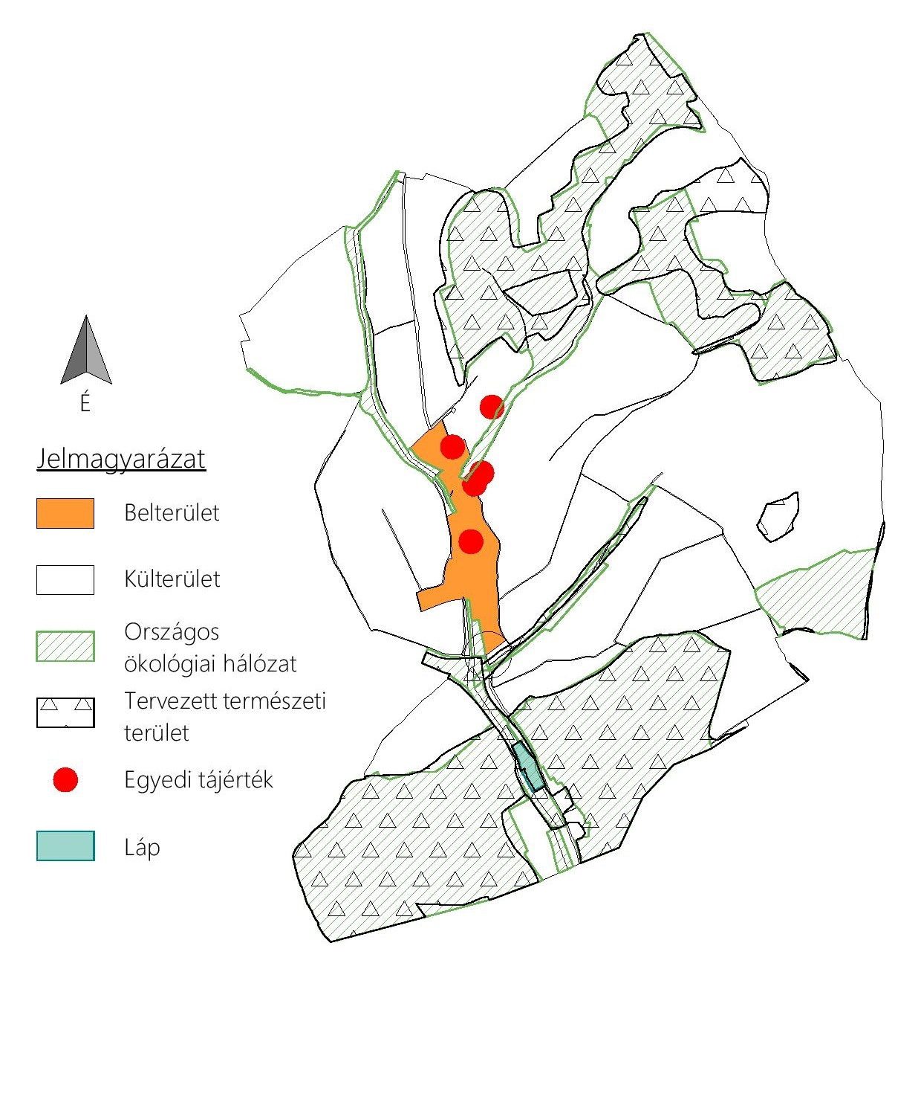

1.1 Egyedi tájértékek
az Aggteleki nemzeti Park Igazgatóság felmérése

Ssz. | Név | Pontos helyszín | Főbb jellemzők | Kor, keletkezés időpontja
1 | Vegyes eredetű üledékes összlet feltárása | Petri-völgy, a belterülettől 550 méterre. | Leromlott állapotú homokbánya és építkezési gödör. Tengeri és lakusztrikus homok, völgykitöltődést jelző pannon szürke agyaggal a tetőszintben. Kavicstakaró hiányzik. | Feltárás anyaga: pannon-pleisztocén. Bánya: XX. sz. közepe
2 | Vegyes eredetű üledékes összlet feltárása | Arany J. utcától keletre nyíló völgy elején. | Pannon homokot és szürke agyagot tartalmazó tengeri, lakusztrikus és folyami üledékek feltárulása egy homokbányában. A pliocén kvarckavics hiányzik. | Feltárás anyaga: pannon. Bánya: XX. sz. közepe
2
3 | Zsidó temető | Arany J. utcától keletre nyíló völgy elején, az egykori homokbánya keleti oldalán. | 5 db faragott, régi sírkő, héber felirattal a XX. század első feléből. Az egyik sírkő felborult. Egy másik sírt megbolygattak. | XX. sz.. eleje
3
4 | Kápolna | A falu központja, a postahivatallal szemben. | Gondozott parkban álló, szürke lemezzel fedett sátortetős, fehérre színezett, zömök épület. A bejárat felett vakolatdísz: két pálmaág közt egy kereszt. Karcsú gúlasisakos, zömök tornyú, szürkésfehér színezetű kápolna kápolna. Mellette egy kőtalapzaton álló trifóliumos fakereszt található, aranyszínű korpusszal. | XX. sz. második fele
4
5 | Református templom | Petőfi utca. | Barokk stílusú, dísztelen református templom. Karcsú gúlasisakos, zömök tornyú, szürkésfehér színezetű épület. | XIX. sz.. eleje
6 | Feszület | A Fáj-Fulókércs-Szalaszend útelágazásban. | Népies későbarokk stílusú kereszt. A kereszt faragott kőből, a korpusz fémből készült. Fakerítés veszi körül. | 1846.

      - Örökségvédelemmel érintett területek

A település régészeti lelőhelyei:
Helyrajzi szám | Védettség jogi jellege | Azonosító | Védett örökségi érték neve
0101/3 | régészeti lelőhely | 16579 | Pecseny
0103 | régészeti lelőhely | 16579 | Pecseny

